微信自助服务项目

需求说明

# （前提）公众号

公众号由市场部提供，目前有一个公众号：cdf离岛免税

**富基微信**：提供“自助服务”“绑定与解绑”的URL链接

**中免三亚店：**进行配置

**UI：**

**绑定与解绑**

**自助服务：（导航页）消费查询、退货查询、修改航班、免税额度、优惠券查询、（商城简介、你问我答、网购流程、楼层分布、品牌查询、穿梭巴士乘坐、线路、开业时间——需再确认）**

白剑需提供服务器搭建要求，需要考虑负载均衡，保证微信端使用的效果

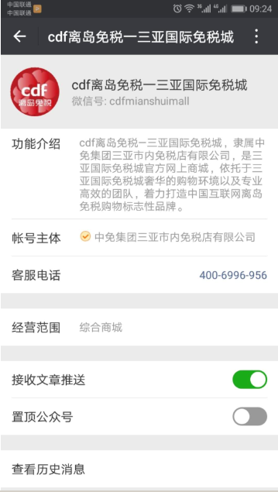 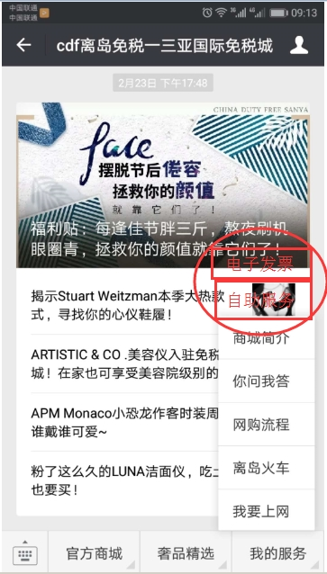

|  |
| --- |
| 关键点：   1. 调用微信端接口需要公众号绑定备案的域名。 2. 需要用户提供微信公众号接入授权账号及密码。 |
| 建议用户在现有域名中创建一个二级域名专用。二级域名指向微信后端服务主机公网ip。 |
| 参考：https://mp.weixin.qq.com/wiki?t=resource/res_main&id=mp1445241432 |

# 微信号绑定

**需求：微信号绑定**

**描述：消费者点击“绑定与解绑”使用身份证和手机验证码，绑定微信号，后续此微信号可以查询、接受到与此身份证号一致的消费者的相关信息。**

**需要修改此身份证绑定成功的手机号、身份证地址，需联系400客服修改，在EOP修改。**

**流程：**

**点“绑定与解绑”**

1. **（未绑定）选择证件类型，输入证件号，验证是否绑定**
   1. **已绑定向之前手机号发验证码（提示语）；**
   2. **如未绑定输入手机号、验证码，如未收到验证码需重新发送**
      1. **选择身份证如手机号不一致则验证身份证后8位文字**
      2. **选择台胞证、港澳通行证、护照如手机号不一致提示无法完成绑定需联系客服**
   3. **（成功）提示绑定成功/（失败）提示无法完成绑定需联系客服**
2. **（已绑定）解绑（不需要验证手机号）**

**第二次绑定如消费者自己解绑就不用匹配微信号，如未解绑需给第一次的微信号发信息。**

**提示语确认：绑定成功、绑定失败、修改信息**

**方案：**

**EOP:绑定手机号取取最后一次购买时留的手机号**

**新微信号需覆盖原微信号，刁头另外建立表保存原微信号以便发送解绑信息**

**UI:绑定（根据流程分步骤）、解绑**

1. **菜单名：绑定与解绑**

用户关注公众号后，使用身份证和手机验证码，完成绑定微信号的操作，后续此微信号可以查询此身份证号的相关信息。

主体思路：

1. 第一次绑定时需要提供身份证号、手机号和验证码，证实此手机号可用。到gwk_main表中核对手机号和身份证号是否对应。如果能对应，则绑定成功。如果不能对应，则要求客人再次输入身份证住址后8位文字进行，能对应上则绑定成功，对应不上则提示无法完成绑定，需联系客服。如果客人还没有购物过，则不能绑定。

先购物再绑定，取最后一次购买时留的手机号

（2）第二次绑定时，不需要身份证住址后8位，也不需要输入手机号，验证码只能给第一次绑定成功的手机号发验证码。

（3）需要修改此身份证绑定成功的手机号、身份证地址，需联系400客服修改，在EOP修改。

（4）原微信号可以操作“解绑”，在没有解绑的情况下又绑定了新的微信号，则原微信号自动解绑，会给原微信号发提示“您的绑定信息在另一处微信用户上登陆，如非本人操作，请重新绑定您的信息或联系客服电话4006996956。（此消息为系统消息，请勿回复）”

新微信号需覆盖原微信号，刁头另外建立表保存原微信号以便发送解绑信息

还需要管台胞证、港澳通行证、护照，需选择证件类型并填写证件号

输入台胞证、港澳通行证反馈绑定不成功，电话与客服联系

已绑定微信号的如手机号变更，可不改变手机号

**身份证住址的后8个文字校验方式需再确认**

1. **界面：**

|  |  |  |
| --- | --- | --- |
|  |  | 提示语 |
| 身份证号： |  | * |
| 身份证住址的  后8个文字： |  | 中文、数字、字母均算一个文字 |
| 手机号： |  | *（此号码后续将作为解绑，重绑定的验证手机号，如需修改需拨打4006996956，请认真输入） |
| 验证码： |  | * |
| 绑定  取消 | | |

**此处有图**

1. **详细操作：**
2. 点击此菜单后，自动判断此微信号是否已经绑定，如果还没有绑定，则出现身份证等信息的输入框。如果此微信号已经绑定，则出现“解除绑定”的页面（见下图）。
3. 输入身份证号然后输入手机号（手机号框的旁边提示：此号码后续将作为解绑，重绑定的验证手机号，如需修改需拨打4006996956，请认真输入）
4. 立即给客人发短信。
5. 点击“绑定”时，系统判断此身份证是否第一次绑定，是第一次绑定的话，要求输入身份证后8位文字（中文、数字、字母均算一个文字）。页面停留等待用户再次点击“绑定”。
6. 点击“绑定”，系统绑定成功。（第一次绑定时到gwk_main表中核对身份证号码与地址的信息是否对应，不对则提示错误无法绑定）
7. “解除绑定”的页面如下：

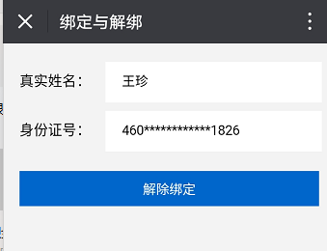

**此处有图**

1. 在原微信号还没有解绑的情况下，此身份证由另外一个微信号完成绑定操作，则原微信号自动解除绑定。给原微信号自动发提醒。如下图：

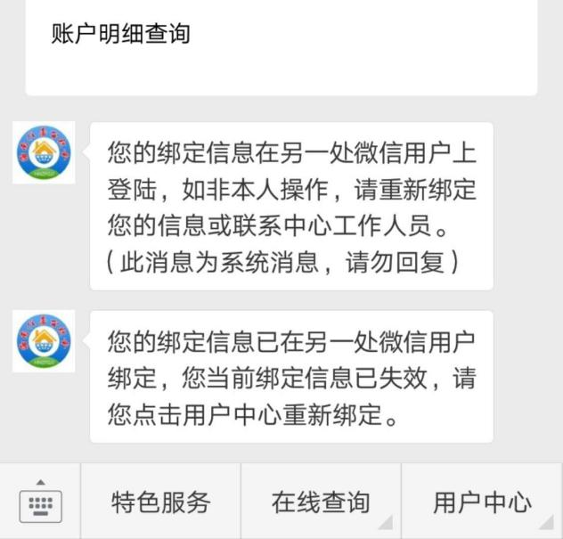

**此处有图**

|  |
| --- |
| 关键点：   1. 用户需关注公众号。 2. 获取用户在微信端账号唯一ID。 3. EOP记录有用户证件类型、证件ID、证件地址、手机号等信息。 4. 手机验证码。 |
| 涉及服务：   1. 【本系统】微信管理服务，与微信接口交互，获取用户微信ID。 2. 【本系统】微信消息推送服务。向指定微信用户推送消息。（绑定或解绑消息） 3. 【本系统】用户数据管理服务。存储及下发用户绑定信息到EOP。 4. EOP用户信息查询服务，根据证件类型+证件ID查询数据。 5. EOP接收用户绑定信息服务。（新增及修改）。 6. 短信服务商短信下发服务。（对短信服务商响应要求高） |
| 参考：   1. 微信ID获取【通过网页授权access_token和openid获取用户基本信息】：https://mp.weixin.qq.com/wiki?action=doc&id=mp1421140842&t=0.09401320466809104&highline=openid 2. 微信消息推送【客服接口-发消息】：https://mp.weixin.qq.com/wiki?action=doc&id=mp1421140547&t=0.047608925836228#7 |

# 查询销售记录

**需求：查询消费记录**

**描述：消费者点“查询消费记录”可以查询已绑定身份证在系统中的所有购物历史**

**如未绑定需提示先绑定，直接跳转到绑定页**

**不管会员及旅行团信息，只要身份证对的上都可以查**

**修改信息后要显示最新信息（包括航班信息、提货地点、提货状态、退货状态）**

**找提货状态：待提货、待核验**

**退货状态需要确认**

**商品销售明细不在交易列表中显示**

**一页显示10个，点下一页加载**

**UI:交易列表信息、每笔交易详情**

**方案：**

客人点击此按钮，可以查询此身份证在我们系统中的所有购物历史。

需三亚店确认销售记录查询的时效性及查询时间限定

每次查询时每次进行调用，不可以直接调用EOP的存储数据，必须另存。需要确认新产生的交易信息的调用时效性，三亚店领导要求时效性要高一点。

不管会员及旅行团信息，只要身份证对的上都可以查

## 显示交易列表信息有：

提货单号：1800001636 **待提货/待验核**

提货方式：机场提货/即购即提

离岛时间：2018-01-30 10:00

航 班 号：9C7800

提货地点：海口国内出发厅

实付金额：1986.00

总 件 数：2

是否退税：未退税/已退税

~~商品编码 品名 数量~~

~~C016787 希思黎焕白亮采面膜60ml新包装 1~~

~~F112001 汤臣倍健鱼油软胶囊 1~~

申请退货

查看详情

操作有：

说明：还没有完成提货（机场提货时）或验核（即购即提时）的票，需亮点显示，用于提醒客人此票需要到机场完成提货或验核的操作。

**此处有图**

修改信息后要显示最新信息（包括航班信息、提货地点、提货状态、退货状态）

找提货状态：待提货、待核验

退货状态需要确认

商品销售明细不在交易列表中显示

## 显示一票货的详细信息有：

身份证号：

姓名：

交易时间：

收银机号：（显示这个是为了顾客在pos上退货时，提供手机信息即可）

小票号：

离岛航班：

离岛时间：年月日时分秒

离岛地点：

手机号：

提货单号：

单据类型：销售/退货

免税品金额：

税款总额：（行邮税金额）

暂缴担保金：（去掉店内代付，只显示顾客实付担保金）

提货方式：机场提货/即购即提

是否退税：是/否

退税日期：

购物商品明细：

购物付款明细：

编码 品名 数量 金额 税款担保金 行邮税额

C016787 希思黎焕白亮采面膜60ml新包装 1 795 0 0

F112001 汤臣倍健鱼油软胶囊 1 119 0 0

付款方式明细：

付款方式 金额 编号

01 人民币 1986.00

**此处有图**

|  |
| --- |
| 关键点：   1. 订单/提货单数据量大 2. 【本系统】数据库存储估算准备 |
| 涉及服务：   1. 【本系统】微信管理服务。（获取用户微信ID） 2. 【本系统】用户数据服务。（根据用户微信ID找到对应的身份证信息） 3. 【本系统】订单服务。根据身份证查询订单信息。 4. 【本系统】订单新增及修改服务。接收EOP推送过来的订单。 5. EOP系统推送订单服务。当订单新增或修改时推送到【本系统】。 |

# 免税额度

**需求：免税额度**

**描述：消费者点“免税额度”可以查询已绑定身份证在系统中的记录信息**

**如未绑定需提示先绑定，直接跳转到绑定页**

**微信**实时取平台。三亚店需确认平台是否可调用

**UI:免税额度**

方案：

客人点击“免税额度”，会自动调用平台接口，获取户籍信息、剩余额度。

* 证件号码：433001196601121016
* 旅客姓名：杨飞

------------------------------------------------------------------------------------

* 每年可用免税额度：16000元/8000元
* 每年可购征税商品数量：2件/1件

--------------------------------------------------------------------------------

* 本次征税商品购买数量：0
* 本年征税商品购买数量：0
* 本年累计免税购买金额：6705元

-------------------------------------------------------------------------------

类型 (05)化妆品 的商品已经购买了 10 件，~~最多能买12件~~  
类型 (12)服装服饰 的商品已经购买了 1 件，~~最多能买6件~~

（这里只显示已购件数大于0的品类）

**此处有图**

|  |
| --- |
| **关键点：**   1. **限制同用户查询次数。（建议每天只能查3次？）** 2. **EOP系统返回数据平均响应时间。（如果响应超过10秒以上需要考虑异步处理）** |
| 涉及服务：   1. 【本系统】微信管理服务。（获取用户微信ID） 2. 【本系统】用户数据服务。（根据用户微信ID找到对应的身份证信息） 3. EOP根据证件ID查询免税额度服务。 |
| 当查询响应时间长的解决方案：（不用）  用户直接在微信公众号菜单中发送消息“额度”。  系统收到请求后，查询EOP。  EOP返回后，向用户推送文本消息或查看链接。参考微信【客服接口-发消息】 |

# 修改航班

**需求：修改航班**

**描述：消费者点“修改航班”可以查询已绑定身份证在系统中的（未提货未核销的）销售信息**

**如未绑定需提示先绑定，直接跳转到绑定页**

**可以修改航班的单子：没有提货、没有核销的单子**

1. **微信端存储各机场离岛时间判断—建议参考线下方式；**
2. **微信端顾客录入内容：新航班号、新离岛时间（需具体到分钟、新提货地点）；**
3. **每次录入航班信息时，判断是否满足各机场离岛时间；**
4. **微信保存提交后，EOP需要校验内容；**
5. **EOP校验后发现顾客录入信息错误，后续流程：提示请再次尝试联系客服。**

**UI:修改航班页、提示语**

**方案：**

**需三亚店确认**

**1、每日最末班送货时间，不允许修改的说明提示语**

**2、往公共邮箱发邮件的作用及规则、邮件格式**

客人点击此菜单，先列出可以修改航班的（未提货未核销的）销售信息。

可以修改航班的单子：没有提货、没有核销的单子

航班信息的修改：需要微信端判断，修改时录入的新航班号，是否满足凤凰机场离岛前6小时等信息；校验航班等其他规则由EOP处理。

需要进一步确认校验流程。1、微信端存储各机场离岛时间判断；2、微信端顾客录入内容；3、每次录入航班信息时，判断是否满足各机场离岛时间；4、微信保存提交后，EOP需要校验内容；5、EOP校验后发现顾客录入信息错误，后续流程：请再次尝试联系客服。

|  |  |
| --- | --- |
| ⃝ 提货单号：1800001636  离岛时间：2018-01-30 10:00  航 班 号：9C7800  提货地点：海口国内出发厅  实付金额：1986.00  总 件 数：2 | |
| ⃝ 提货单号：1800001637  离岛时间：2018-01-30 10:00  航 班 号：9C7800  提货地点：海口国内出发厅  实付金额：2004.00  总 件 数：1 | |
| ⃝ 全选 | 修改航班 |

|  |  |
| --- | --- |
| 新航班号 |  |
| 新离岛时间 | 选择离岛日期，时分自动带出，需具体到分钟 |
| 新提货地点 |  |
| 保存 返回 | |

修改成功后，提示修改成功，并刷小票信息列表。

如果遇到如下情况，提示无法修改航班：

（1）没有变更出发地的，而且是修改离岛时间提前的，三亚机场提前6小时，海口博鳌提前24小时

（2）变更出发地，而且提货单状态是发货在途的，需比新离岛时间提前3天才能更改，而且无法保证货品肯定能取到货，如果无法取到货将做退货处理。（因为无法保证货品可以按时从原提货点拿回到仓库，再配上到新提货点）

（3）即购即提不能改成火车离岛。

**此处有图**

|  |
| --- |
| 关键点   1. 查询用户订单\提货单信息。 2. 根据用户输入的航班号检索航班信息。并判断是否可用，根据航班地点、起飞时间。 3. 提货单航班信息修改。 |
| 涉及服务：   1. 【本系统】微信管理服务。（获取用户微信ID） 2. 【本系统】用户数据服务。（根据用户微信ID找到对应的身份证信息） 3. 【本系统】航班查询服务。 4. 【本系统】提货单服务。（查询及修改） 5. EOP提货单修改服务。 6. 航班查询服务提供商。 |
| 实现难点：   1. 建议限制用户修改频次，相同提货单不允许多次修改。（一小时内不允许再次修改） 2. 【本系统】用户修改提货单航班后，如何与EOP保持一致。建议调用完EOP系统修改接口成功后，立即更新本地提货单航班信息。 3. EOP修改响应速度。 4. 航班信息获取难度。 5. 航班信息是否可以每日将所有海南离岛航班获取到，【本系统】缓存，每日刷新。（是否可带出时间、地点） |
| 疑问：“即购即提不能改成火车离岛”此处都是航班，和火车有什么关系？ |
|  |

# 自助退货

**需求：自助退货**

**描述：消费者点“查询消费记录”可以查询已绑定身份证在系统中的信息，仅有机场提货的销售单可以退货，退货只能整单退**

**需在退款失败后发消息给客户填写银行信息给到EOP**

**如未绑定需提示先绑定，直接跳转到绑定页**

**UI:退货界面、提示语**

客人查看销售信息列表时，可以操作退货。

退货的限制：仅有机场提货的销售单可以退货，退货只能整单退，纸券部分无法返回，退货的额度需要金额返回时才能释放。

退货的步骤是：客人提交申请——？？——财务审核——金额返还——额度返还。

客人查看销售列表时，点击“申请退货”，

机场提货，而且状态不是已提货的，能申请退货，提示申请成功，将在3个工作日内处理完成。

即购即提，直接提示无法申请退货，需到现场办理。

机场提货，而且状态已提货的，能申请退货，但是需回寄商品后再处理。需三亚店确认回寄地址

客人点击“退货列表”，可以查询申请退货的单据，和处理状态。

|  |
| --- |
| 提货单号：1800001636  销售时间：  申请退货时间：  离岛时间：2018-01-30 10:00  实付金额：1986.00  总 件 数：2 |
| 退货中/退货成功 取消申请  /退货失败 需三亚店确认微信端显示状态 |

**此处有图**

EOP处理时需完成如下处理：

（1）取消退货的逻辑（在财务未审核之前，可以退货）

（2）需要考虑到客人重复退货的情况。（客人申请后取消，又重新申请，或者申请后被我们工作人员打回，客人又重新申请）

（3）财务审核后，如何完成退款操作。建议修改现有的退税小程序，完成微信、支付宝、银行卡的退款。难点是通联支付、积分消费、电子券如何退款。（纸质券、现金不能退）

**说明：此模块涉及到EOP另外一个项目的需求：在EOP系统中实现退货功能，取代POS机退货。此模块需刁头参与讨论才行。**

|  |
| --- |
| **关键点**   1. **提货单状态非实时。是否此处需实现实时调用EOP可退货提货单接口。** 2. **EOP需提供退货申请单接口。** 3. **EOP需实现退货申请单处理状态推送到【本系统】** 4. **一单申请退货，EOP需标记订单，并通知到提货点？拒绝顾客提货？** 5. **顾客取消退货申请的流程是什么？** |
| **涉及服务：**   1. **【本系统】微信管理服务。（获取用户微信ID）** 2. **【本系统】用户数据服务。（根据用户微信ID找到对应的身份证信息）** 3. **【本系统】可退货提货单查询。** 4. **【本系统】退货申请单服务，创建、取消。** 5. **【本系统】微信消息服务。退货单状态变更提醒。** 6. **EOP退货申请单新建** 7. **EOP退货申请单状态变更推送到【本系统】** |

# 查询优惠券

**需求：查询优惠券**

**描述：消费者点“查询优惠券”可以查询已绑定身份证在系统中的优惠券**

**如未绑定需提示先绑定，直接跳转到绑定页**

**仅显示EOP上的电子券（和身份证关联的），只显示可用优惠券，的券种、名称、金额、有效期**

**UI:优惠券界面**

客人可以通过微信号绑定的身份证号码，查询此身份证下优惠券种类、金额、使用说明。优惠券的种类名称、使用期限、使用范围，取自“收券促销单”。所以收券促销单需要增加一项：用券说明。

此功能只用于展示给客人，无法直接使用。因为在pos上使用券需要刷身份证才能使用。

类似三亚店官方商城的优惠券：

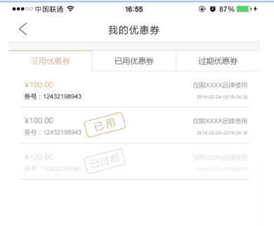

|  |
| --- |
| 关键点：   1. 优惠券信息【本系统】缓存。 2. EOP及时推送优惠券创建、使用、过期等状态。 3. 优惠券必须与用户身份证关联。 4. 数据同步的及时性。 |
| 涉及服务：   1. 【本系统】微信管理服务。（获取用户微信ID） 2. 【本系统】用户数据服务。（根据用户微信ID找到对应的身份证信息） 3. 【本系统】优惠券查询服务。 4. EOP优惠卷创建及状态修改推送服务。 |

# ~~销售提醒与提货提醒~~提货信息的确认

**需求：销售、提货提醒**

**描述：判断客人是否有绑定的微信，如果有，短信提醒的内容通过微信发，短信就不再发送。如果客人没有微信，则照样发短信给客人。**

**UI:提醒界面**

目前，客人当天销售第一笔后，会收到个短信提醒，用于确认顾客的身份证号、姓名、离岛航班是否正确。在离岛时间之前两小时，再次收到提醒短信，提醒客人及时到提货点办理提货或核验。我们希望通过微信，发提醒信息给客人，用于代替短信。

判断客人是否有绑定的微信，如果有，短信提醒的内容通过微信发，短信就不再发送。如果客人没有微信，则照样发短信给客人。

时效要求不高，使用数据库job机制轮询搜索出待发信息即可。使用微信公众号的模版消息（业务通知）接口。

提醒的效果类似：

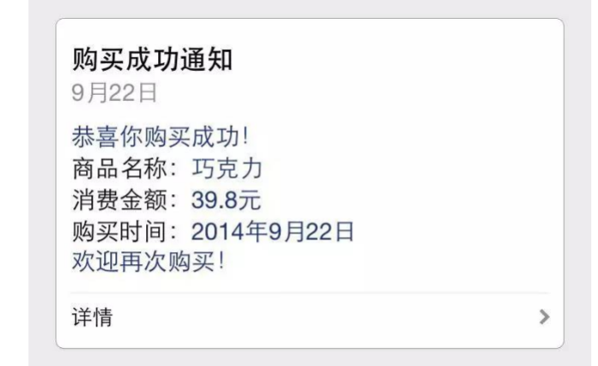

我们的内容是：

当天销售的第一笔：

为确保您正常提货，请核对以下信息, 王铮， 420923199105200037， 离岛航班：MU9690，2018-03-10 10:55， 提货处位于：三亚凤凰机场国内出发厅14号登机口对面。信息有误或行程变更，请及时拨打服务热线400-699-6956。已提免税品需本人携带至提货处，出示身份证件、登机牌办理验核手续。更多请登录官方商城[www.cdfgsanya.com](qq://txfile/)，祝您旅途愉快。

离岛前2个小时提醒：

三亚国际免税城温馨提示：尊敬的林淼客户，您好。请凭身份证、登机牌、商品提货联于起飞前1小时办理提货手续。如您是购买即购即提商品的旅客，请务必到提货处办理退还税款担保金手续。未经验核确认携带离岛的免税品的税款担保金将不予退还，海关将税款担保金予以转税并上缴国库，同时并将会影响到您下次购买免税品的资格。提货地点：三亚凤凰机场国内出发厅14号登机口对面。如有问题请致电客服热线400-699-6956。祝您旅途愉快。

顾客点开一个链接，可以查看提货点的定位图。（每个提货点将有一张图片，根据客人提货点不同，将发送不同的url，点开url可以查看图片）

|  |
| --- |
| 关键点：   1. 及时获取到订单创建信息 2. 消息队列管理。几个提醒时间点的规则处理。 3. 消息模板的管理。 4. 订单取消、退货、申请取消后消息队列的抹除。 |
| 涉及服务：   1. 【本系统】消息队列服务。 2. 【本系统】微信模板消息接口。 3. 【本系统】短信消息服务。 4. 【本系统】订单接收服务。包括订单创建及状态变更。 5. EOP订单推送服务。包括创建及状态变更。 6. 短信服务提供商 |
| 参考：  微信模板消息接口：https://mp.weixin.qq.com/wiki?action=doc&id=mp1433751288&t=0.5049624084771487 |

# ~~VIP客户消息推送~~批量给指定身份证发消息

白剑需确认微信发送URL的规则

综合服务平台可接受发送结果

我们有一个业务系统，根据客人的身份证号打标签。一个客人可以设置多个标签，可以根据关键字找到身份证列表。

然后我们会提供url（微信文章的url）

使用微信公众号的模版消息（业务通知）接口，把url推送给特定身份证号，用于向特地客户推送广告。

用户在微信上看到一个卡片式消息。

|  |
| --- |
| 关键点：   1. 图文消息本地创建和上传。 2. 用户标签的管理。根据身份证和微信用户关系给用户设定标签。 3. 指定标签用户用户图文消息发送。 4. 微信限制每月4条，更高权限需向微信申请及缴费（具体如何申请不知道）。 |
| 参考：   1. 用户标签管理：<https://mp.weixin.qq.com/wiki?action=doc&id=mp1421140837&t=0.25940406277333183> 2. 根据标签进行群发【订阅号与服务号认证后均可用】https://mp.weixin.qq.com/wiki?action=doc&id=mp1481187827_i0l21&t=0.957849966842105#2 |
| 此处需要实现一套文章管理功能，费时费力。  建议仅管理用户标签的管理。根据身份证和微信用户关系给用户设定标签。  然后用户自行在微信管理后台（微信管理后台有文章管理功能和群发消息功能）向标签用户群发消息。 |

# 获取粉丝的物理位置

写到阿里云数据库，给到EOP做报表

客人点击公众号时，可以获取物理位置。

具体需求待定。

|  |
| --- |
| 参考：  获取用户地理位置https://mp.weixin.qq.com/wiki?action=doc&id=mp1421140841&t=0.8775131108491006  获取地理位置接口  https://mp.weixin.qq.com/wiki?action=doc&id=mp1421141115&t=0.8551940062139662#36 |

# 获取转发文字信息

客人转发微信公众号的文章时，可以获取客人的~~openid~~，微信号、微信名、转发文字的~~标题~~URL等信息，记录在阿里云数据库传给EOP数据库。

|  |
| --- |
| 参考：  分享接口：https://mp.weixin.qq.com/wiki?action=doc&id=mp1421141115&t=0.8551940062139662#10 |

# 固定信息展示

公众号的菜单，例如“商城简介”、“你问我答”、“网购流程”等等，我们需要整合起来，并增加其他的楼层分布、品牌查询（想做搜索，需白剑确认）、穿梭巴士乘坐、线路、开业时间等信息。

所以需要开发一个导航的页面，链接到很多静态页面。（等同于一个静态网站）

开发语言要求html5。

|  |
| --- |
| 这里建议客户自己开发，都是静态页面，和【本系统】互相做链接即可。 |